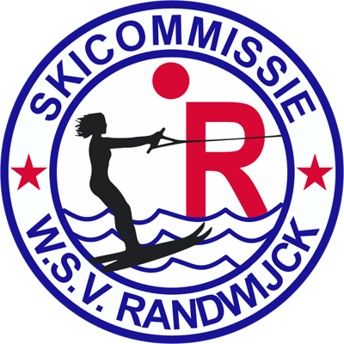
Eigen risicoverklaring seizoen 2022:

Ondergetekende verklaart onderstaande voorwaarden / het reglement te hebben gelezen en hiermee akkoord te gaan.

- Deelname aan het waterskiën bij WSV Randwijck is altijd op eigen risico. WSV Randwijck kan in geen geval aansprakelijk gesteld worden voor- lichamelijke en/of materiële schade, van welke aard dan ook.
- Iedere waterskiër van WSV Randwijck, dient zich te allen tijde te houden aan de voorgeschreven wetten en regels van de watersport. Iedere overtreding van de wet is voor eigen risico.
- WSV Randwijck, de (co-)piloot of de ski-instructeur kan nooit aansprakelijk gesteld worden voor lichamelijke, materiële en/of financiële schade, van welke aard dan ook.
- Het is niet toegestaan te waterskiën indien de deelnemer onder invloed is van medicijnen, drugs en/of alcohol en/of gezondheidsklachten heeft die redelijkerwijze een gevaar kunnen opleveren voor de deelnemer zelf en de overige deelnemers. WSV Randwijck is op geen enkele wijze aansprakelijk voor gevolgen indien de betreffende deelnemer toch gebruik maakt van de activiteiten van WSV Randwijck.
- De waterskiër dient de instructie/veiligheidsmaatregelen strikt op te volgen die de desbetreffende piloot hem/haar opdraagt, dit voor zijn eigen veiligheid, als mede voor die van de (co-)piloot.
- Alle foto’s en video-opnames die tijdens activiteiten worden gemaakt mogen door WSV Randwijck gebruikt worden voor promotiedoeleinden.
- Iedere deelnemer dient deze overeenkomst voor akkoord te tekenen ter acceptatie van het reglement.
- Voor eigen veiligheid en verantwoordelijkheid wordt men geacht het reglement na te leven.

Datum:
Skiër:
Namens WSV Randwyck:

